Проектный метод обучения
«Зеркальная реальность. Создание комикса»

Педагог дополнительного образования
Егорычев Даниил Дмитриевич

г. Нижний Новгород
2022 год

Тип проекта: познавательно-творческий, краткосрочный.
Участники проекта: 1 год обучения (учащиеся 7-18 лет).
Срок реализации: октябрь 2022 г.

Актуальность проекта

Актуальность проекта обусловлена популярностью комиксов и манги. Многие любят рисовать в данных направлениях и создавать свои “миры”. Данная программа разработана для гиков и тех, кто хочет попробовать себя в этой сфере. Благодаря разработке собственного маленького мира, обучающийся обретет в себе уверенность, поверить в свои собственные силы и будет стремится к мечте не особо заостряя внимание на проблемах, ведь сила воображения может немного сгладить реальность и помочь справится с стрессом.
Воображение составляет сторону общего психического процесса человека и выполняет в психике следующие функции:
-представление действительности в образах, а также создание возможности пользоваться ими, решая задачи;
-регулирование эмоциональных состояний;
-регуляция познавательных процессов и состояний человека, в частности восприятия, внимания, памяти, речи, эмоций;
-формирование внутреннего плана действий — способности выполнять их внутри, манипулируя образами;
-планирование и программирование деятельности, составление программ, оценка их правильности, процесса реализации.

Цели и задачи проекта

Цель проекта: активизация творческого потенциала учащихся посредством создания своих сюжетов и персонажей.

Задачи проекта:
- Дать обучающимся систему специальных знаний по созданию сюжетов;
- Подчеркнуть индивидуальность каждого из обучающихся;
- Помочь разобраться обучающимся в себе;
- Показать обучающимся как управлять эмоциями через “зеркальное отражение” персонажа;
- Способствовать активизации мыслительной деятельности учащихся, развитию их творческой индивидуальности;
- Развить художественно-творческие и мыслительные способности способствовать развитию фантазии;
- Воспитание навыков наблюдения за мелкими деталями;
- Воспитание навыка коммуникабельности;
- Познакомить обучающихся с культурами трех стран (Русской, Японской, Западной).
Реализация проекта

Реализация проекта осуществляется в выполнении практических заданий с определенными условиями и задачами для активизации творческого потенциала у обучающихся. Проектная деятельность развивает воображение, творческое мышление, умение выражать свое мировоззрение, через образы и возможно его идеи найдут отражение в культуре.
Поэтапная работа, заключающаяся в создании карандашных, тональных эскизов и последующей работе над итоговым рисунком, дисциплинирует учащихся, учит грамотному подходу к своей творческой деятельности, закрепляет правильный алгоритм ведения работы. Итоговое задание по созданию графической композиции на тему «Архитектурная фантазия» закрепляет полученные теоретические и практические знания, позволяет учащемуся увидеть результат своих трудов, почувствовать себя творцом.
Подготовительный этап реализации проекта

Для преподавателя:
- Определение проблемы, цели, задач проекта.
- Изучение нормативной базы: Закон РФ «Об образовании», «Семейный кодекс РФ», «Декларация прав ребенка», «Конвенция о правах ребенка» и др.
- Изучение литературы, подбор материала (теоретическое обоснование), разработка конспектов и сценариев мероприятия.
- Диагностика.

Для учащихся:
1. Подготовка художественных материалов.

Основные формы работы с учащимися
- Совместная деятельность педагога и обучающихся.
- Ознакомление с дидактическим материалом.
- Самостоятельная деятельность учащихся.
- Изучение образцов комиксов и манги.
- Просмотр, анализ, обсуждение эскизов и итоговых работ.

Принципы реализации проекта
- Развитие творческих способностей у учащихся.
- Индивидуальный и дифференцированный подход.
- Интеграция образовательных областей.
- Доступность, постепенность.
- Взаимосвязь участников образовательного процесса.
Образовательная деятельность
Этап 1. Изучение дидактического материала.
Задачи:
- Изучить и проанализировать различные способы создания сюжетов.
- Познакомиться с творчеством различных авторов комиксов и манги.

Материалы к изобразительной деятельности:
наглядное пособие с иллюстрациями на заданную тему.

Этап 2. Создание карандашных эскизов.
Задачи:
- Разработать эскизы с различными дизайнами авторских персонажей.
- Проанализировать полученные результаты и выбрать наиболее интересный вариант.

Материалы к изобразительной деятельности:
бумага формата А4, карандаш, ластик.

Способ получения изображения

Учащийся делает карандашом небольшие и быстрые зарисовки, которые передают общие идеи автора. Эскизы не требуют проработанной детализации. Их задача заключается в поиске идеального дизайна персонажей. После анализа полученных результатов выбирается наиболее интересный вариант композиции.

Этап 3. Создание мини сюжета «Зеркальная реальность»
Задачи:
- Создать страницу комикса, с своими авторскими персонажами.
- Создать сюжетный момент, с взаимодействием 3-4 героев.

Материалы к изобразительной деятельности:
плотная бумага формата А4 - А3, графические материалы на выбор учащегося.

Способ получения изображения
Обучающийся придумывает краткий сюжет с своими персонажами. Лист А4 или А3 делится на кадры (от 2 до 6), линейкой отчерчиваются границы. С помощью набросков, сделанных ранее ученик создает раскадровку. В каждом кадре добавляются новые детали, которых не было в набросках. Обучающимся важно добиться целостной истории, показанной на странице и избегать графических не состыковок.

Этап 4. Анализ результатов.
Задачи:
- Проанализировать полученные результаты.
- Выявить в ходе анализа и обсуждения способы повышения качества рисунков и дальнейшего сюжета.

Просмотр и обсуждение готовых страниц композиций. Обучающиеся сравнивают и анализируют свои и чужие работы, выявляют их недочеты и достоинства. Выбираются наиболее сильные работы. Происходит анализ данного выбора. Происходит обсуждение способов повышения качества рисунков.
Результаты проекта

- Получение и закрепление учащимися полученных знаний, умений, навыков в художественной деятельности.
- Получение знаний о различных культурах (Русской, Японской, Западной);
- Формирование художественного и эстетического вкуса.
- Формирование умения создавать своих персонажей.
- Формирование умения создавать индивидуальные сюжеты.
- Проявление активности и самостоятельности обучающихся в творческой деятельности.
- Воплощение учащимися в рисунках своих замыслов и идей, своих эмоций и чувств.
- Создание законченного и цельного художественного произведения.
Литература

1. Айсмонтас Б.Б. Педагогическая психология. М. : Владос пресс,2002.
374с.
2. Битянова М.И. Практикум по психологическим играм с детьми и подростками. М.: Генезис,2001.352с.
3. Боровик О.В. Развитие воображения .М. : ООО «ЦГЛ «Рон», 2002. 112с.
4. Вачков И.В. Психология тренинговой работы .М.: Эксмо,2007 416с.
5. Выготский Л.С. Педагогическая психология М.: АСТ,Астрель, 2005.672с.
6. Выготский Л.С. Воображение и творчество в детском возрасте. СПб.: Союз 1999 305с.
7. Гамезо М.В., Домашенко И.А. Атлас по психологии: Информ.-метод.
Пособие к курсу «Психология человека». М. : Педагогическое общество
России, 2007. 276с.
30. Григорович Л.А., Марциновская Т.Д. Педагогика и психология :
Учебное пособие . М .: Гардарики , 2003. 480 с. 9. Дружинин В.Н. Психология общих способностей. М.: Знание,2007.192с.
10. Катаева Л.И. Изучение познавательных процессов детей дошкольного
возраста. М.: Владос, 2004. 234с.
11. Кудрявцев В.Т. Воображение ребёнка: природа и развитие,// Психоло-
гический журнал .2001. №5.с.57
12. Маклаков А.Г. Общая психология . М.: Знание, 2005. 592с.
Приложение 1 (пособия)

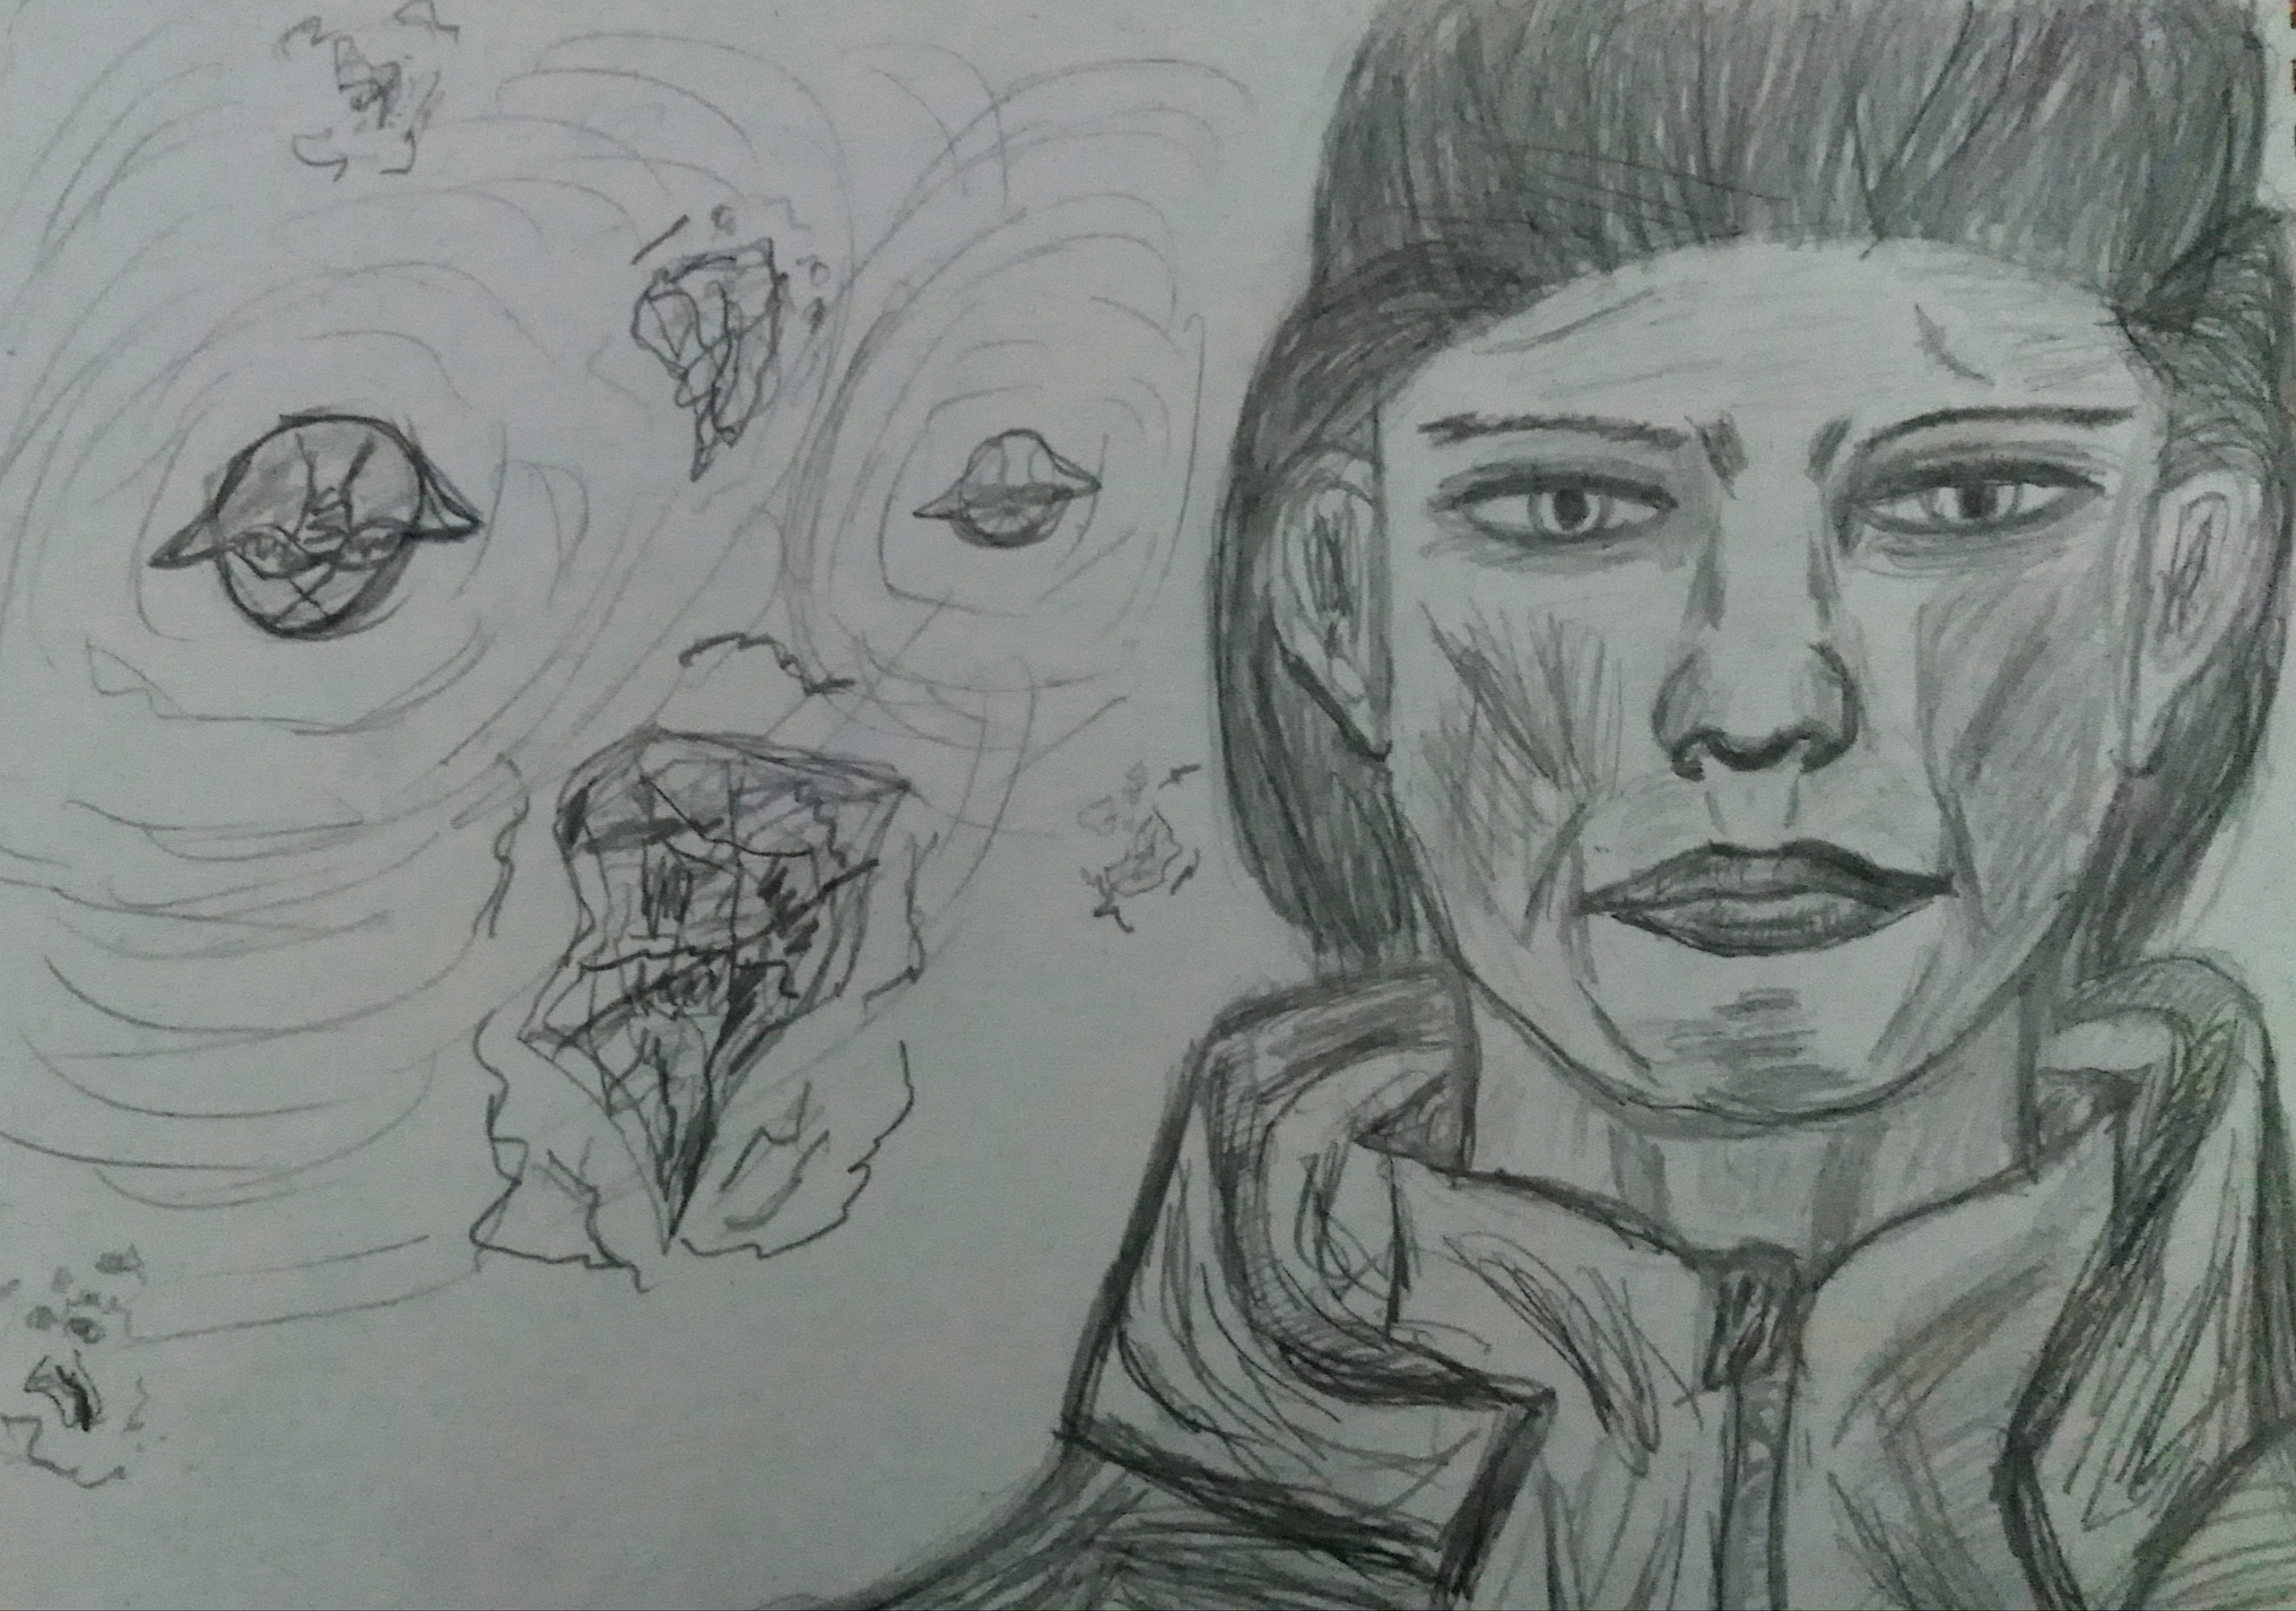
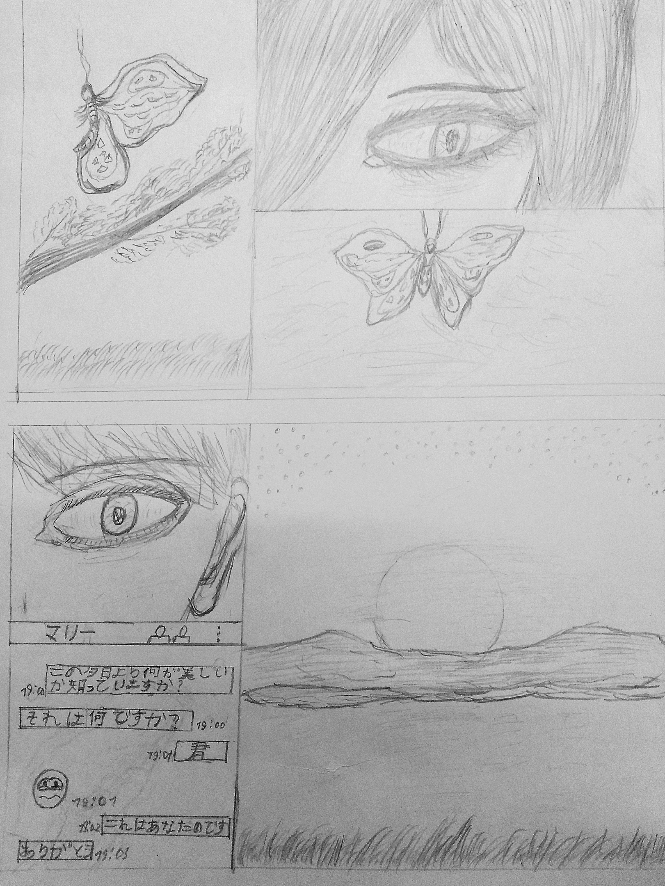

Приложение 2 (работы обучающихся)

